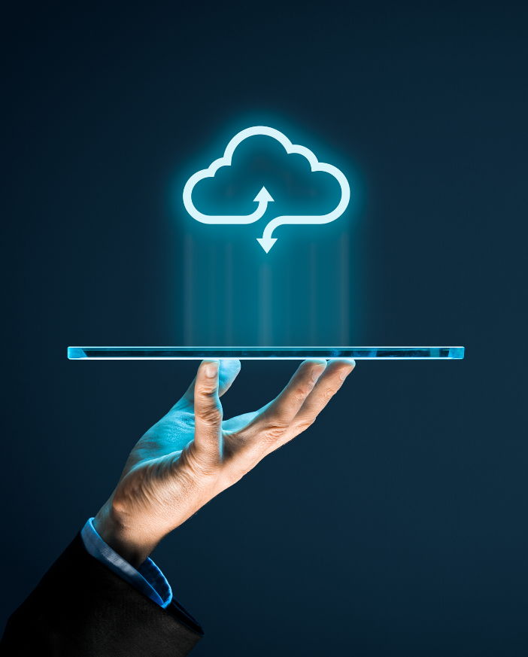
МУНИЦИПАЛЬНОЕ ДОШКОЛЬНОЕ ОБРАЗОВАТЕЛЬНОЕ УЧРЕЖДЕНИЕ
«ДЕТСКИЙ САД № 18 КИРОВСКОГО РАЙОНА ВОЛГОГРАДА»
«Облачные технологии
как средство развития
ИКТ компетенции педагогов»
Старший воспитатель
Николаева Юлия Александровна

Мастер-класс на тему
«Облачные технологии
как средство развития ИКТ компетенции педагогов».

Актуальность

За последние 20 лет произошел колоссальный прогресс в сфере информационно-коммуникационных технологий: появилась сотовая связь, компьютеры, интернет, общение на расстоянии, видеосвязь. Все эти новинки коммуникации настолько прочно вошли в нашу жизнь, что трудно представить себе свой день без смартфона и интернета. Пользователями этих современных технологий становятся люди с самого раннего возраста. Нередко можно увидеть детей 2-3 лет, которые умело обращаются с телефоном и переключают себе мультики на youtube.
Мы живем во время больших перемен, связанных информатизацией образования. Введение ФГОС, требования к квалификации педагогов, а также реалии 2020 года продемонстрировали нам острую необходимость переходить в он-лайн.
Сегодня применение ИКТ технологий – одно из приоритетных направлений в модернизации образования, которое позволяет не только повысить качество обучения, но и вывести на новый уровень отношения между участниками воспитательно-образовательного процесса. Большой спектр возможностей как для личных, так и для профессиональных целей предоставляют облачные технологии.

Облачные технологии – это электронное хранилище данных в сети Интернет, с помощью которого можно хранить, редактировать и обмениваться файлами с другими людьми. Для того, чтобы пользоваться облаком достаточно устройства с выходом в интернет, это может быть компьютер, смартфон или планшет. Достоинства облачных технологий огромны:
- удаленный доступ к информации, теперь можно не переживать что вы забыли флешку или случайно удалили документ;
- возможность обмениваться файлами с неограниченным количеством человек;
- достаточно большой запас объема памяти, от 10 Гб;
- совместный доступ для групповой работы и редактирования информации;
- возможность хранить файлы в облаке, не тратя память в телефоне или ПК.

Но стоит сказать, что среди всех достоинств облачных технологий, есть небольшой нюанс. Поскольку такая технология предполагает хранение информации во всемирной паутине, нужно быть готовым к тому, что эта информация может «утечь», то есть стать доступной широкому кругу лиц. Поэтому конфиденциальную информацию размещать там не стоит.

Сегодня я хочу познакомить вас с облачными технологиями на примере наиболее популярных сервисов Яндекс и Google. Для того, чтобы начать пользоваться облачным хранилищем достаточно завести электронную почту на одном из этих поисковиков. Облачное хранилище предоставляется автоматически всем пользователям. Если у вас есть электронная почта, значит у вас есть «облако». Алгоритм работы с данными сервисами одинаковый. Ниже представлены возможности данных серверов.

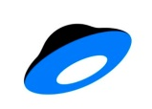  Яндекс. Диск |   Google Диск
- Хранение файлов неограниченное количество времени  - Синхронизация файлов между всеми устройствами пользователя  - Мобильное приложение  - Автозагрузка  - 10 Гб бесплатного хранения  - Телемост (видеовстречи он-лайн) | - Хранение файлов неограниченное количество времени  - Синхронизация файлов между всеми устройствами пользователя  - Мобильное приложение  - Возможность совместного онлайн редактирования документов  - 15 Гб бесплатного хранения

Алгоритм работы с облачной технологией Яндекс. Диск

- Зарегистрировать электронную почту
(см. верхний правый угол главной поисковой страницы) 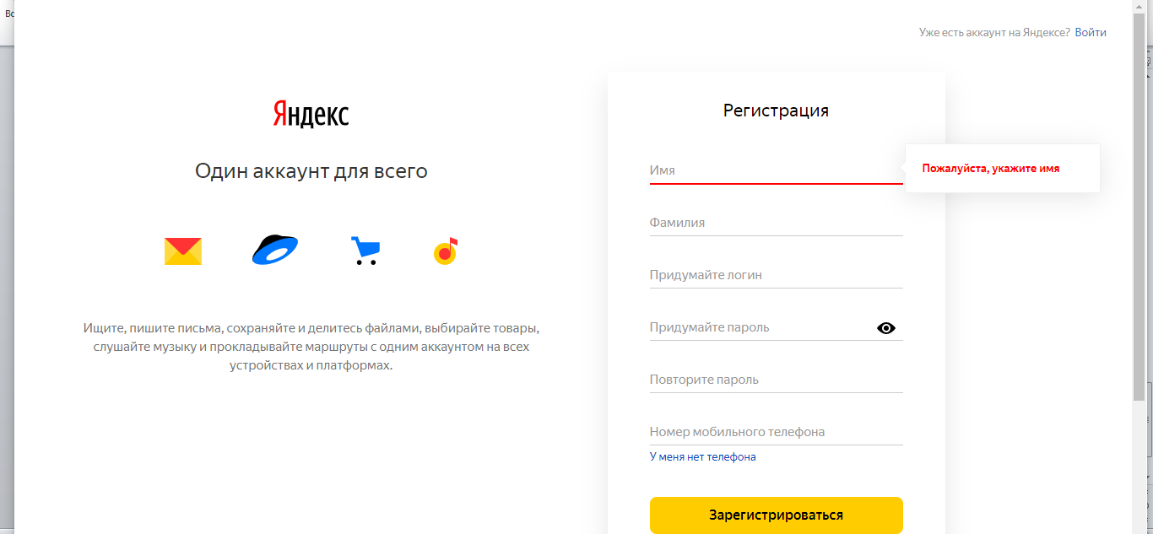
- Авторизоваться в почте, далее на главной странице в правом верхнем углу появится иконка с почтой, выбираем Диск

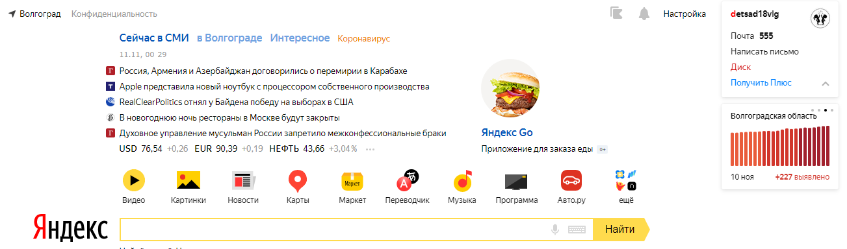

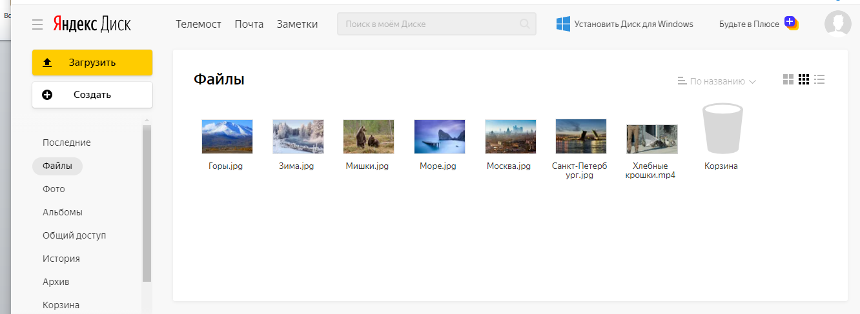
- Далее откроется окно с диском. Для начала работы воспользуйтесь кнопками «Создать» или «Загрузить»

- Для систематизации файлов в диске лучше начать работу с кнопки «создать» и создать папку для необходимой категории файлов. Дайте название папке, например «Фотоальбом». В папке можно создавать другие папки, например по датам или названием событий.

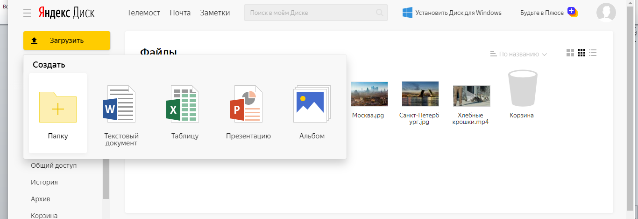

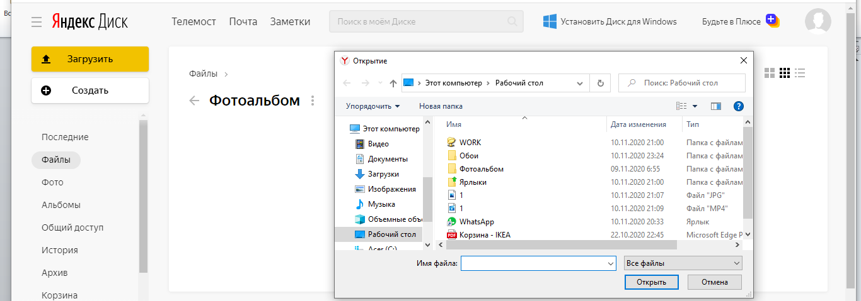
- Далее кликаем по папке «Фотоальбом», она открывается. Теперь мы можем загрузить в нее необходимые файлы с вашего устройства.
- Выбираем необходимые файлы с компьютера или телефона и нажимаем открыть. Начинается загрузка файлов. Дождитесь, когда все файлы будут загружены на 100%.
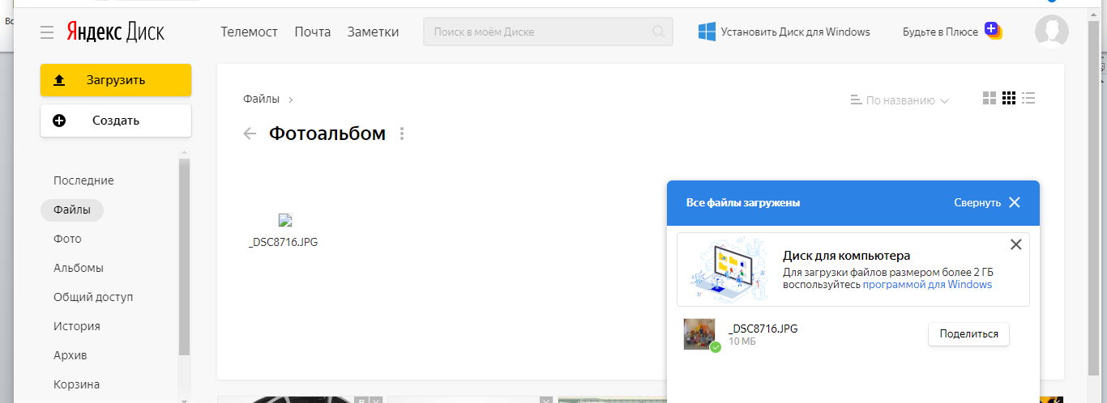
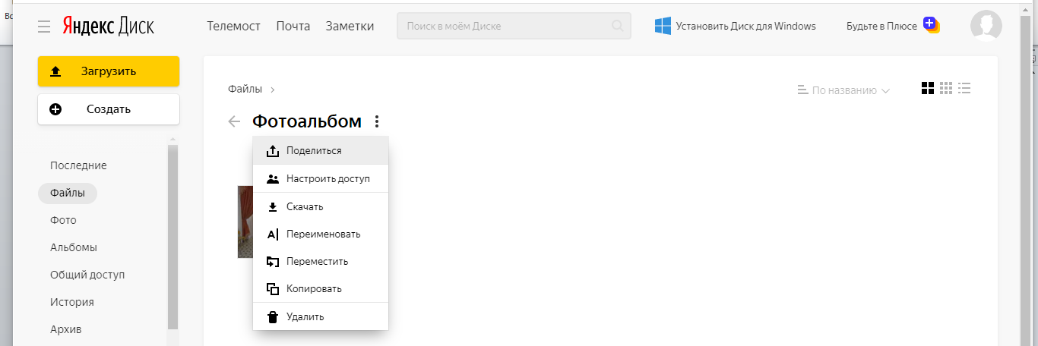
- Теперь вы можете поделиться ссылкой на эту папку и предоставить тем самым доступ к ней другим пользователям. Для этого нужно открыть меню с настройкой, нажмите на три точки справа от названия папки.

- Вы можете поделиться файлами с любыми людьми. Для этого нажмите на кнопку «поделиться». Сервис автоматически сгенерирует ссылку на эту папку, эту ссылку вы можете скопировать и отправить с помощью любого мессенджера или электронной почты кому захотите.
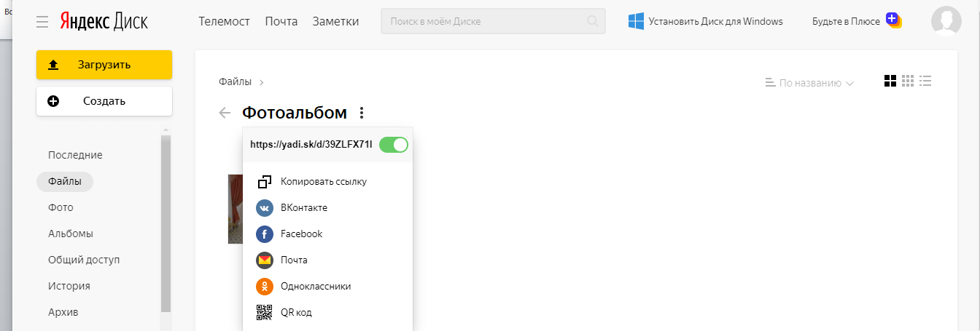
- Если вам необходимо открыть доступ к созданной папке, чтобы другие пользователи тоже могли редактировать и добавлять в нее новые файлы, нажмите на кнопку «предоставить доступ». Откроется окошко, в котором необходимо ввести e-mail этого человека. Здесь же можно настроить его доступ: только просмотр или полный доступ.

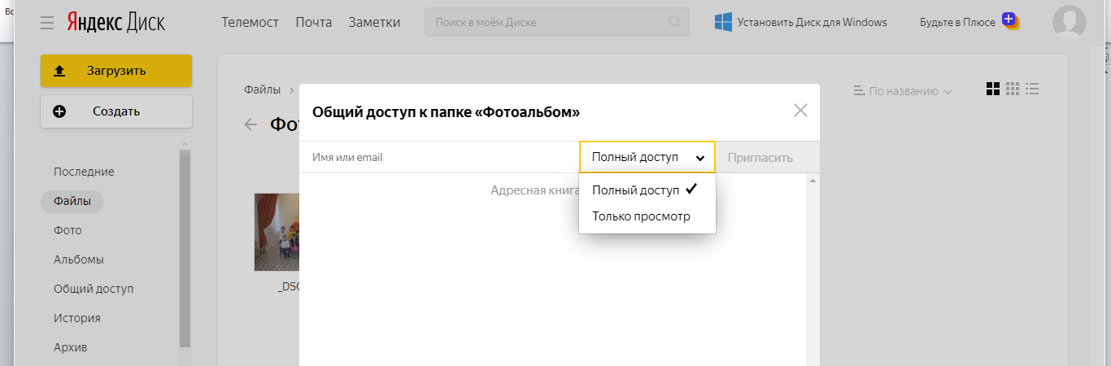

Алгоритм работы с облачной технологией Google диск
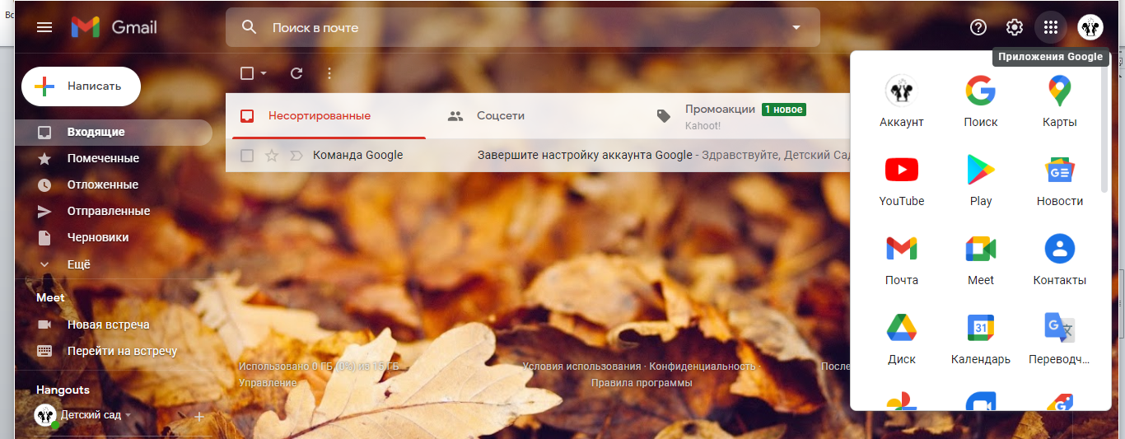
- Создать и авторизоваться в почте, в правом верхнем углу находим и нажимаем на квадрат из точек, выбираем «Диск»

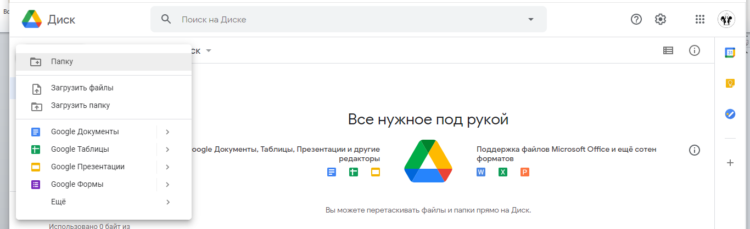
- Далее в левом верхнем углу нажимает на кнопку «+ создать» и выбираем необходимую категорию.

- Для систематизации файлов в диске лучше начать работу с кнопки «создать» и создать папку для необходимой категории файлов. Дайте название папке, например «Конкурс мастер-классов 2020». В папке можно создавать другие папки, например по датам или названием событий.
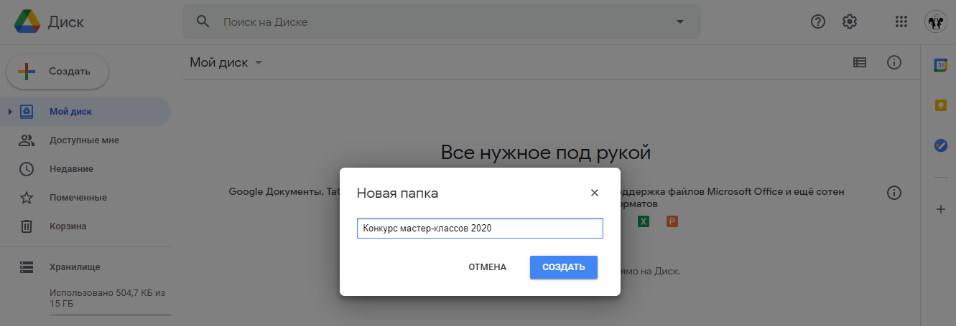

- Далее кликаем по папке «Конкурс мастер-классов 2020», она открывается. Теперь мы можем начинать загрузку. Вы можете загрузить отдельные файлы или всю папку целиком.
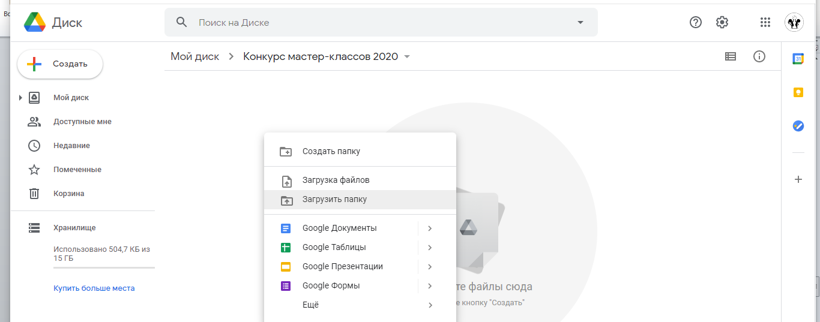
- Выбираем необходимые файлы с компьютера или телефона и нажимаем открыть. Начинается загрузка файлов. Дождитесь, когда все файлы будут загружены на 100%.
- Теперь вы можете поделиться ссылкой на эту папку и предоставить тем самым доступ к ней другим пользователям. Для этого нужно открыть меню, кликнув на нее правой кнопкой мыши. Нажмите «получить ссылку», затем скопируйте ее и отправьте необходимым пользователям. Теперь у этих людей будет возможность просмотреть и скачать ваши файлы, без права редактирования.
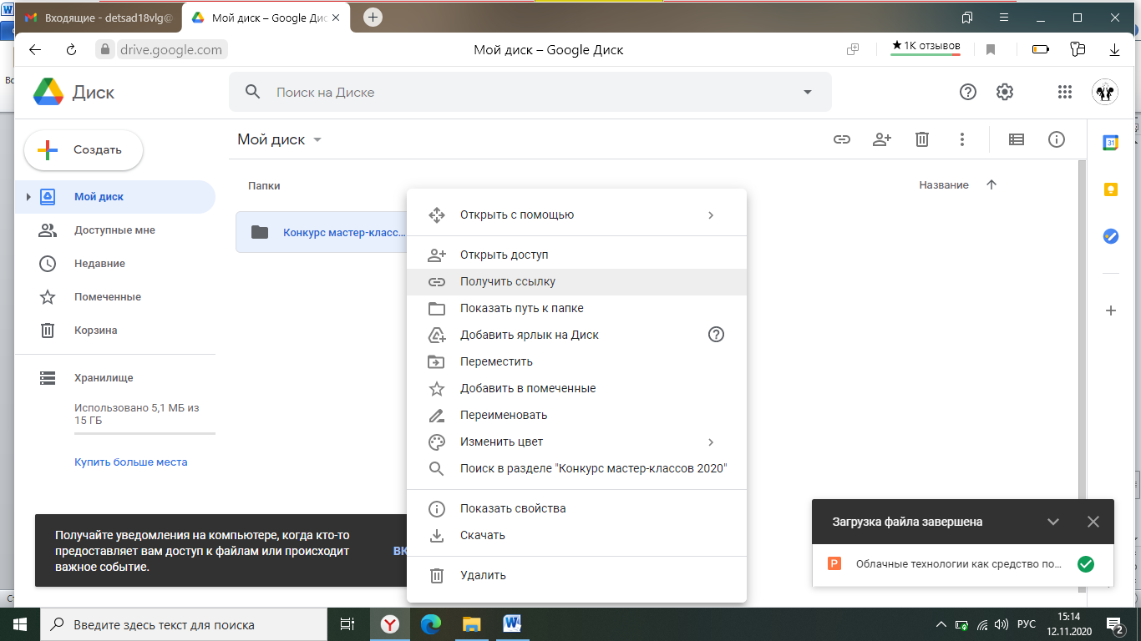
- Если вам необходимо открыть доступ к созданной папке, чтобы другие пользователи тоже могли редактировать и добавлять в нее новые файлы, нажмите на кнопку «открыть доступ». Откроется окошко, в котором необходимо ввести e-mail этого человека. Здесь же можно настроить его доступ: только просмотр или полный доступ.
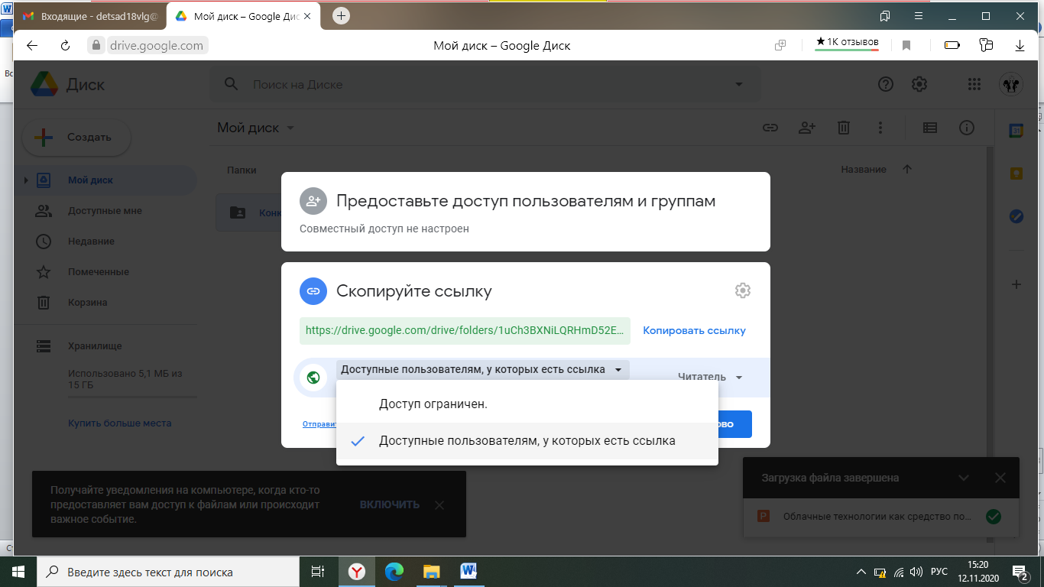

Облачные технологии могут быть широко использованы в процессе работы воспитателя. Вот только несколько вариантов:
- хранилище фото – видео материалов;
- работа с родителями / законными представителями. Сейчас зачастую бывает, что родителям некогда читать информацию на стендах в приемных Можно загружать необходимый материал и делиться ссылкой на него. Так ваши читатели посмотрят необходимую информацию в удобное для них время, вам не нужно будет тратить время, чтобы скинуть ее всем на флеш-карты.
- ведение рабочей документации. Облачные технологии позволяют настроить совместный доступ, таким образом, вы можете одновременно со своим напарником трудиться над планом или образовательным проектом.
- электронное портфолио. Как много всего за год происходит, мы участвуем в профессиональных конкурсах, выступаем на методических объединениях, проходим курсы повышения квалификации, храним грамоты воспитанников. Чтобы все эти важные файлы всегда были под рукой, я храню их в «облаке», это очень удобно при подготовки папки для стимулирующих выплат.

Для того, чтобы вы смогли самостоятельно научиться пользоваться облачными технологиями я создала для вас 2 памятки. Первую, в которой описан основной алгоритм работы, я хочу вам подарить. На этой памятке внизу есть QR код с логотипом нашего детского сада. Вы можете считать его с помощью приложения, которое позволяет считывать такие коды. Я пользуюсь приложением QR droid. Давайте попробуем открыть приложение и считать код. У вас должна открыться подробная инструкция по алгоритму работы с облачными технологиями.

Желаю вам успеха и плодотворной интересной работы!

